INDICAÇÃO Nº / 2025

Indica troca de lâmpada por toda extensão da Estrada Municipal Américo Ribeiro dos Santos.

EXCELENTÍSSIMO SENHOR PRESIDENTE DA CÂMARA MUNICIPAL DE SUMARÉ,

Nos termos dos artigos 203 a 205 do Regimento Interno desta Casa de Leis, solicito a Vossa Excelência o envio desta propositura ao Excelentíssimo Senhor Prefeito Municipal indicando troca de lâmpada por toda extensão da Estrada Municipal Américo Ribeiro dos Santos.

A substituição das lâmpadas, visa atender diversos pedidos realizados por cidadãos do nosso município, aumentando assim a segurança e conforto de todos.

Sala das sessões, 14 janeiro de 2025

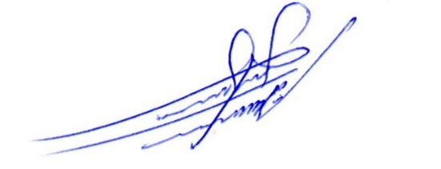

ALLAN SANGALLI
Vereador - PSB

ANEXO:
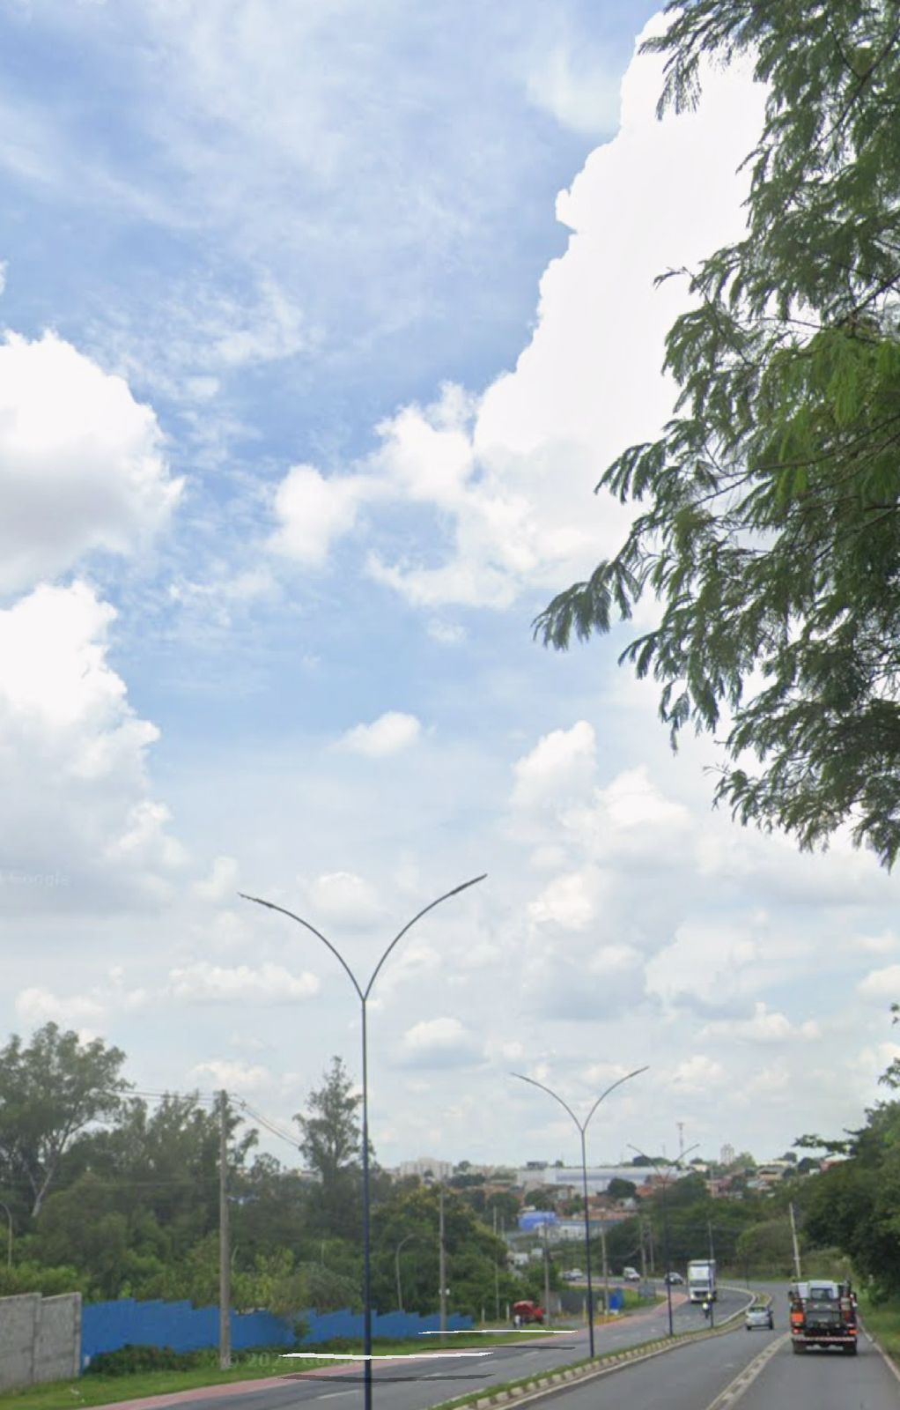

ALLAN SANGALLI
Vereador - PSB

